旺苍县自然资源局
关于白水镇试点乡镇干部周转房保障项目的设计方案及用地性质调整的公示

一、基本情况
白水镇试点乡镇干部周转房保障项目地块位于旺苍县白水镇大兴社区，与白水镇文化站及白水镇便民服务中心相邻。规划地块总用地面积1187.98㎡，规划总建筑面积1272.19㎡，建筑层数地上5-6层。
- 公示主要内容
- 用地性质调整
为解决政府干部职工住宿紧张问题，白水镇拟在场镇新建干部周转房，初步选址为白水镇大兴社区居委会，但该地块在《白水镇总体规划（2016—2030)》中规划为文化设施用地及行政办公用地，与拟建项目规划性质不符。为确保该项目顺利推进，经白水镇人民政府、白水镇人大主席团讨论，同意将该地块中约1188㎡用地由文化设施用地及行政办公用地调整为居住用地。具体的经济技术指标为：建筑密度≤30％﹔容积率≤1.8;绿地率≤25%﹔建筑高度≤24m;机动车停车位≥1车位/100㎡。
- 拟建方案经济技术指标为
地块总用地面积1187.98㎡，总建筑面积1272.19㎡，总户数42户，建筑基底面积238.16㎡，建筑密度20%，绿地率25%，
容积率1.07，停车位13个。（附图见后）
三、公示说明
（一）公示依据：《中华人民共和国城乡规划法》《四川省城乡规划条例》；
（二）公示时间：2021年5月19日至5月27日；
（三）公示地点：旺苍县人民政府网站、旺苍县自然资源局公示栏、项目现场；
（四）反馈意见方式：敬请利害关系人以及广大市民在公示期内对该项目建设相关事项向我局提出书面意见或建议，并留下真实姓名和联系方式。
1.来信请寄至：旺苍县西凤巷104号，旺苍县自然资源局，邮政编码：628200
2.联系电话：0839-4315042

旺苍县自然资源局
2021年5月19日

附图：1.建设方案总平面布置图及经济技术指标

2.建设方案鸟瞰图
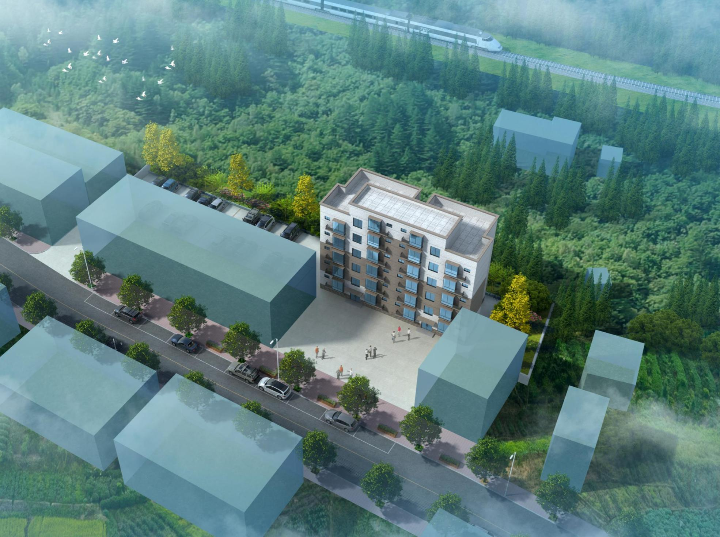

3.建设方案立面图

、

4.建设方案日照分析图

